Юбиляр прошедший всю войну!
18.06.2014
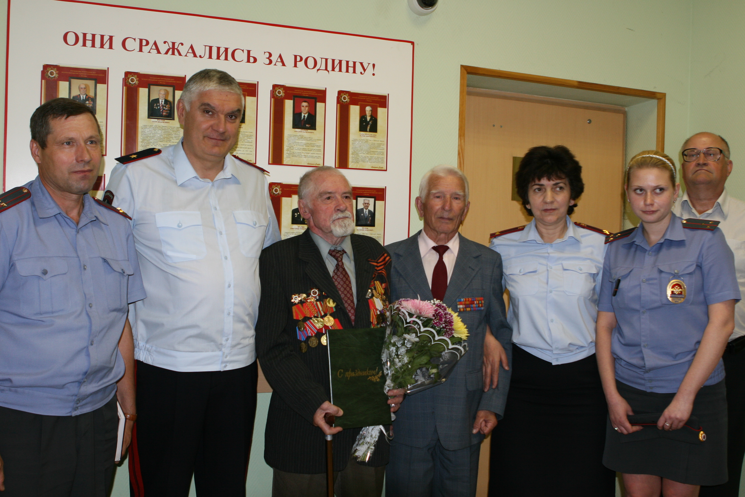
Не раз уже писали про войну, про беды и несчастья, которые пришлось пережить Русскому народу, но мы – внуки и правнуки победителей, обязаны не забывать, какой ценой нам досталось мирное небо над головой. Многих из тех, кто мог из первых уст рассказать о том, что было в те далекие годы, уже нет с нами, но в УВД по ЮЗАО ГУ МВД России по г. Москве еще есть ветераны, которым мы можем сказать - «Спасибо!». Один из наших дорогих ветеранов - Павел Васильевич Шманенков.
Родился он 05 июня 1924 года в семье обычных крестьян в деревне Михайловка Тульской области. Семья была большая, у Павла было еще три брата и сестра. Все дети помогали матери по хозяйству, а подрастая шли в помощь отцу на колхозное поле. Так и Павел в раннем возрасте научился управлять трактором, вспахивать землю плугом и все шло своим чередом, пока, в 1941 году в двери Шманенковых не постучала беда, под страшным названием «Война».
17-летнего Павла, направили учиться на командира пулеметного расчета и после трех месяцев, с присвоением звания «сержант», передислоцировали в состав 327-го отдельного пулеметно-артиллерийского гвардейского полка.
Сам Павел Шманенков вспоминает те годы с замиранием сердца. Он понимал, что дома остались младшие братья и сестра, и кто как не он, отведет от них беду, даже если придется за это отдать жизнь. Но Павлу удалось выжить.
Шло время, бойцы приобретали опыт на полях сражений, привыкали видеть вокруг себя смерть, уже не так вздрагивали при падении снарядов, но одно Павлу до сих пор вспоминать тяжело.
Из воспоминаний: «В полку нас с первых дней приняли как в семью. И был у нас командир – Краюшкин. Ругался всегда много, грозный был такой, но в действительности за каждого просто дрожал. Обучал нас всему и в большей степени благодаря ему, я остался жив. Ведь он многому успел научить, объяснить и подготовить к встрече с врагом. Жаль только, что погиб он, не сумел увидеть радость Победы! И вот однажды от наших разведчиков нам поступила информация, что на одну из заброшенных железнодорожных станций должен прийти немецкий эшелон. Мы тогда километров 20 шли пешком, с разных сторон огибая эту станцию, занимая позиции, и спустя несколько часов ожидания в засаде, увидели прибывший поезд. Как только двери вагонов распахнулись, поступила команда «Огонь!». Страшно было! Немцы как тараканы все выбегали и выбегали из вагонов, а я понимал, что за плечами мои товарищи, и минута промедления может стоить их жизней. Мой пулемет – Максимка исправно трудился. Мы тогда многих положили, я истратил лент шесть, но выбора не было. Или я его – или он меня! А под конец, от отчаяния, немцы стали выпускать лошадей, чтобы за ними, как за щитами спрятаться, но нам удалось сохранить жизни этим прекрасным животным, не одну не зацепили. В ту ночь мы всех немцев почти положили, а те, что остались были взяты в плен. Наших мало погибло. Потом за этот бой мне медаль вручили «За отваг».
И с этого дня, счастливая звезда не покидала Павла Шманенкова. На его счету был не один десяток подобных сражений, но всегда он оставался живым и невредимым. Время шло, Павел не раз отличался в боях, и в феврале 1945 года учувствовал в сражении за город-крепость Бреслау (сейчас польский город Вроцлав). В течение трех месяцев там шли жестокие кровопролитные бои. Не могли наши солдаты взять эту хорошо укреплённую крепость. Очень тяжело пришлось воевать с ними, пришлось понести большие потери.
Из воспоминаний ветерана: «В один из дней мы перешли небольшую речку, как вдруг началась атака немцев. Самолеты пикировали прямо на нас, осыпая снарядами и бомбами. Рядом со мной упала бомба, потом еще и еще. Больше я ничего не помню. Видимо потерял сознание, а очнулся уже в госпитале. Помнится лишь жуткая боль в ногах. Я не мог сдержать сил, умолял доктора отрезать мне все. Но профессор не поддавался моим уговорам, сказав лишь однажды, что ногу не отдаст! И в действительности не отдал. Спустя три месяца, я смог потихоньку ходить. Он долго на до мной колдовал, много вытащил осколков, а многие еще остались внутри, но все же ему удалось сохранить мои ноги, за что я ему очень благодарен! День Победы я встретил в госпитале. Когда объявили, многие, что толком вставать не могли, повскакивали с кроватей, позабыв про боль. Это не описуемое чувство радости, за нас, за Всех нас. Все кто мог на костылях вышли на улицы, обнимались, поздравляли друг друга. Это самый счастливый день в судьбе Русского народа».5 июня исполнилось 90 лет фронтовику, ветерану органов внутренних дел УВД по ЮЗАО ГУ МВД России по г. Москве Павлу Васильевичу Шманенкову. В канун юбилея ветерана поздравил начальник Управления генерал-майор полиции Андрей Пучков, Председатель Совета ветеранов полковник милиции в отставке Александр Нестеров и помощник начальника УВД по работе с личным составом подполковник внутренней службы Вячеслав Трифонов.
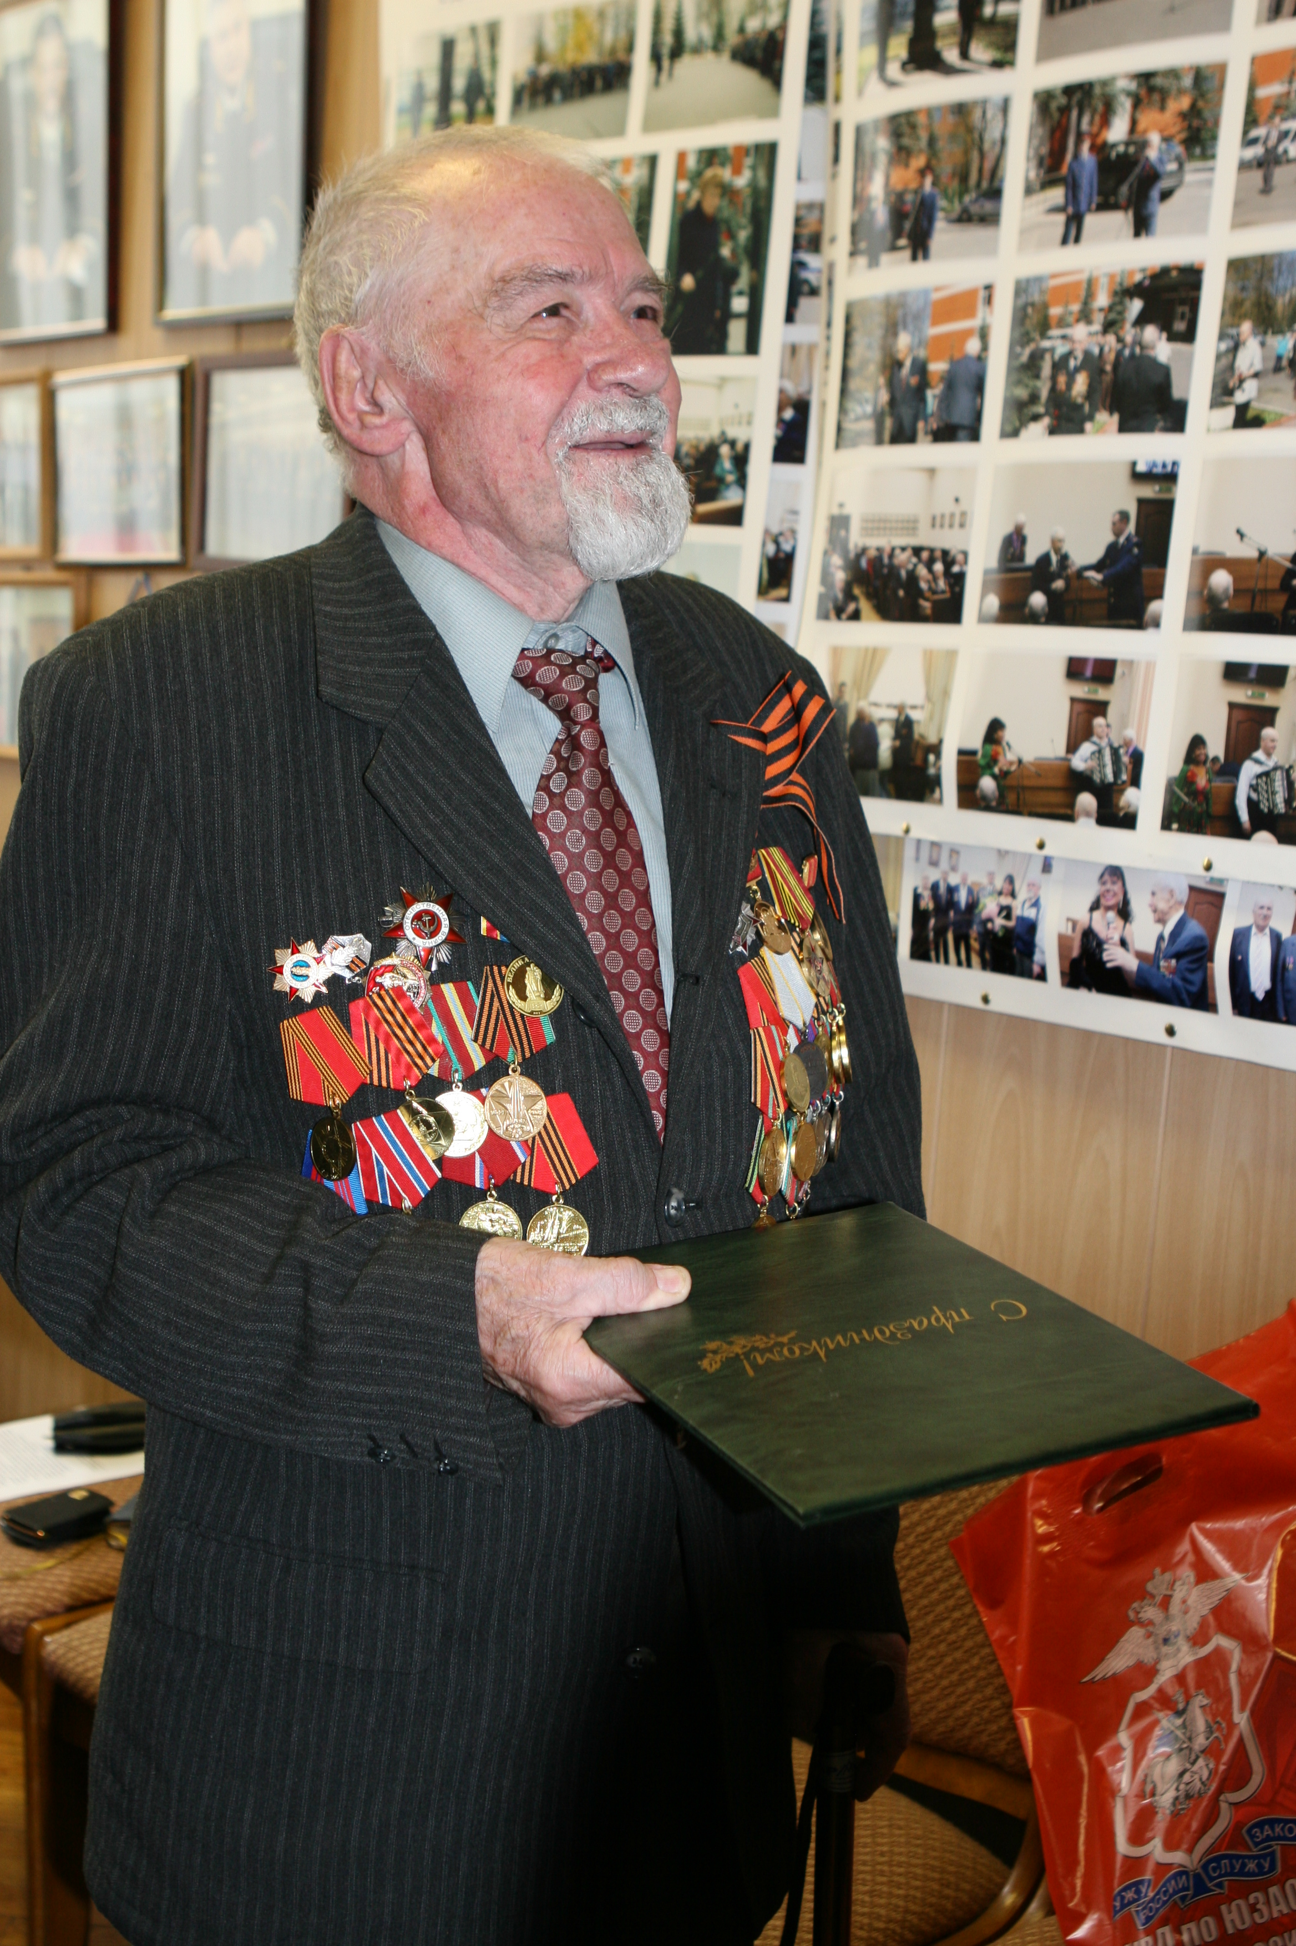

Андрей Пучков, пожелал юбиляру долгих лет жизни, здоровья и бодрости духа, вручив ценные подарки и цветы. «Мы гордимся Вами и вашим поколением – поколением героев и победителей, которые с честью прошли через тяжелейшие испытания Великой Отечественной войны. Этот подвиг навсегда вписан в летопись нашей Родины и будет служить высшим проявлением патриотизма, нравственности и верности долгу. Вы всегда были и остаетесь тем человеком, которого можно приводить в пример для подражания – очень ответственным, требовательным и болеющим за свое дело», - заметил генерал-майор. «Виновник» торжества встретил гостей, одев свой парадный костюм, со всеми фронтовыми и ведомственными наградами. «Он мне дорог, как мои близкие и родные, с каждой наградой связаны определенные промежутки моей жизни, будь - то Великая Отечественная война или служба в родной милиции, - пояснил Павел Шманенков. - К службе я всегда относился очень серьезно и любил свою работу!».
А ведь юбиляру есть, что вспомнить. За его плечами вся Великая Отечественная война и еще 37-лет службы в уголовном розыске 107 отделения милиции, нынешнем ОМВД по району Черемушки. Именно там Павел Шманенков начал свою службу старшим лейтенантом уголовного розыска и дослужился до полковника милиции.
За период его службы хороших результатов добился уголовный розыск, за что Павла неоднократно отмечали руководители, в том числе представляя к ведомственным наградам. В 1984 году ушел в отставку, где после выхода на пенсию ему было присвоено звание полковник милиции.
Павел Шманенков может рассказать много интересного о милицейской службе, о раскрытых преступлениях, о том, как часто приходилось допоздна засиживаться на работе, а порой и ночевать в служебном кабинете. Но результаты стоили затраченных усилий.
За годы самоотверженной, доблестной службы Павел Шманенков не раз удостаивался государственных наград. Самыми почетными из них остаются для ветерана ордена Красной Звезды, Отечественной войны I степени, медали «За отвагу», «За боевые заслуги», «За победу над Германией в Великой Отечественной войне 1941-1945 гг.».
Юлия Аносова
Пресс-группа УВД по ЮЗАО

Адрес страницы: http://uzao.mos.ru/nash-okrug/department-of-internal-affairs-in-south-west-administrative-district-of-gu-mvd-of-russia-moscow/detail/1665936.html
Префектура Юго-Западного административного округа города Москвы

